तपाईंको बच्चालाई भर्चुअल (वा अनलाइन) सिकाइमा मद्दत गर्ने

विद्यालयहरूले भर्चुअल सिकाइ कसरी प्रयोग गर्छन्?
भर्चुअल सिकाइ भनेको प्रविधि प्रयोग गरेर सिक्ने तरिका हो र यसले हामीले विद्यालयमा सिक्ने तरिकालाई परिवर्तन गरेको छ। यसले सबै उमेरका बालबालिकाहरूलाई वरपरको संसारको बारेमा आफ्नो बुझाइलाई चाँडै बढाउन अवसर प्रदान गर्छ। यस प्रविधिको अधिकतम लाभ लिन, विद्यालयहरूले विद्यार्थीहरूलाई उनीहरूको सिकाइमा मद्दत गर्न भर्चुअल सिकाइ प्रयोग गर्छन्। विद्यालयहरूले भर्चुअल सिकाइ प्रयोग गर्ने तरिका प्रत्येक विद्यालय र ग्रेड स्तर अनुसार फरक-फरक हुन सक्छ। घरमा भर्चुअल सिकाइलाई कसरी सहायता गर्ने भनेर बुझ्नु महत्त्वपूर्ण हुन्छ।
भर्चुअल सिकाइका अन्य नामहरू दूरस्थ सिकाइ र अनलाइन सिकाइ हुन्।

भर्चुअल सिकाइ के हो?
विद्यार्थीहरूले सिक्न प्रविधिको प्रयोग गर्दा भर्चुअल सिकाइ हुन्छ। केही विद्यालयहरूमा व्यक्तिगत र अनलाइन सिकाइको मिश्रण हुन्छ। यसलाई मिश्रित सिकाइ वा हाइब्रिड भन्न पनि सकिन्छ। यसको मतलब विद्यार्थीहरू विद्यालय जान्छन् तर अनलाइन पनि सिक्छन्। सबै सिकाइ कम्प्युटरमा हुने अन्य विद्यालयहरू पूर्ण अनलाइन हुन्छन्।

भर्चुअल सिकाइका उदाहरणहरू:
- अनलाइन र भौतिक रुपमा गरिने गतिविधिहरूको मिश्रण।
- विद्यालय समयमा शिक्षकको नेतृत्वमा हुने गतिविधि वा बैठकहरू। विद्यार्थीहरूले विद्यालय बाहिर अनलाइन पूरा गर्ने गतिविधिहरू।
- विद्यार्थीहरूले सँगै काम गर्ने अनलाइन प्रोजेक्टहरू। शिक्षक वा कक्षाका साथीहरूसँग अनलाइन सञ्चार गर्ने।

म कसरी मेरो बच्चालाई भर्चुअल सिकाइमा मद्दत गर्न सक्छु?

1. शिक्षकहरूसँग कुराकानी गर्नुहोस्।
तपाईंले शिक्षकहरूसँग बलियो सम्बन्ध बनाउन सक्नुहुन्छ। यसले उनीहरूलाई तपाईंको बच्चाको आवश्यकता वा उनीहरूले सामना गर्न सक्ने चुनौतीहरू बुझ्न मद्दत गर्छ। तपाईंले आफूसँग प्रश्नहरू हुँदा वा मद्दत आवश्यक भएको समयमा आफ्नो बच्चाको शिक्षकलाई पनि सम्पर्क गर्न सक्नुहुन्छ।

सुझावहरूः
- तपाईंको बच्चाका शिक्षकहरूसँग सम्पर्कमा रहिरहन, उनीहरूलाई सम्पर्क गर्ने सबैभन्दा सजिलो तरिका सोध्नुहोस्। थप जान्नको लागि हाम्रो How to Participate in School Committees and Teams खोज्नुहोस्।
- यदि तपाईंलाई इन्टरनेट वा तपाईंको बच्चालाई आवश्यक कुनै अन्य यन्त्रहरू प्राप्त गर्न कुनै समस्या छ भने यस बारे शिक्षकलाई थाहा दिनुहोस्। उनीहरू तपाईंलाई स्रोत-साधनहरूसँग जडान हुन सक्षम हुन सक्छन्। यदि तपाईंसँग इन्टरनेट सम्बन्धी समस्याहरू छन् भने, तपाईंले शिक्षकलाई तपाईंको बच्चाका असाइनमेन्टहरू पूरा गर्ने अन्य तरिकाहरू छन् कि भनेर सोध्न सक्नुहुन्छ। उनीहरूसँग तपाईंको बच्चाले घरमा गर्न सक्ने वर्कसिटहरू हुन सक्छन्।
- यदि तपाईंको बच्चा प्रत्यक्ष भिडियो पाठहरूमा उपस्थित हुन सक्दैन भने, यस बारे शिक्षकलाई थाहा दिनुहोस्। उनीहरूसँग तपाईंको बच्चाले सहभागी हुन सक्ने अन्य तरिकाहरू हुन सक्छन्।
- तपाईंको बच्चाको विद्यालयमा प्रयोग गरिने भर्चुअल सिकाइ प्लेटफर्म प्रयोग गर्ने तरिका पत्ता लगाउनुहोस्। तपाईं वा तपाईंको बच्चालाई अनुवाद सामग्री आवश्यक हुँदा मद्दतको लागि भाषा सेटिङहरू परिवर्तन गर्ने तरिकाहरू छन् कि छैनन् हेर्नुहोस्।

2. भर्चुअल सिकाइका लागि सिक्ने वातावरण सिर्जना गर्नुहोस्।
तपाईंको बच्चाको सिकाइको लागि तपाईंको घरमा ठाउँहरू सिर्जना गर्दा उनीहरूलाई थप रचनात्मक हुन मद्दत गर्न सक्छ। यसले उनीहरूलाई केन्द्रित हुन र प्रेरित हुन पनि सुधार गर्न सक्छ। तपाईंको बच्चालाई वरपर घुम्न र सहज हुन सक्ने स्थान आवश्यक हुन्छ।

यहाँ तपाईंको बच्चालाई आवश्यक पर्न सक्ने केही प्रकारका स्थानहरू दिइएका छन्:
- तपाईंको बच्चालाई पढ्न, चित्र कोर्न वा लेख्न सहज हुन सक्ने शान्त स्थान।
- भर्चुअल सिकाइका लागि तपाईंको बच्चाले कम्प्युटर, ल्यापटप वा अन्य यन्त्रहरू प्रयोग गर्न सक्ने स्थान। यो क्षेत्र तपाईंले आफ्नो बच्चालाई सजिलै देख्न सक्ने स्थान हुनुपर्छ। यसले तपाईंलाई उनीहरूको सिकाइ र अनलाइन अन्तरक्रियाहरू निगरानी गर्न मद्दत गर्ने छ। साथै, यसलाई उनीहरूसँग राम्रो इन्टरनेट पहुँच भएको स्थानमा बनाउनुहोस्।
- तपाईंको बच्चाले बाहिर विश्राम लिन सक्ने स्थान। जहाँ उनीहरूले व्यायाम गर्न, केही ताजा हावामा सास फेर्न र खेल्न सक्छन्।

3. तपाईंको बच्चालाई उनीहरूको स्क्रिन समय सन्तुलनमा राख्न मद्दत गर्नुहोस्।
सिक्नको लागि बालबालिकाले यन्त्र र प्रविधिको प्रयोग गर्ने कुरा सामान्य बन्दै गएको छ। कहिलेकाहीँ परिवारहरूले बच्चाहरूले अनलाइनमा कति समय बिताउँछन् वा स्क्रिन हेर्छन् भनेर चिन्ता गर्न सक्छन्। तपाईंको बच्चाले अनलाइनमा कति समय बिताउँछन् र उनीहरूले आफ्ना यन्त्रहरू कसरी प्रयोग गरिरहेको छन् भनी विचार गर्नु सहयोगी हुन सक्छ। यदि तपाईंको बच्चाले इन्टरनेट वा कम्प्युटर प्रयोग गर्ने समयको बारेमा चिन्ताहरू छन् भने तपाईंको शिक्षकसँग कुरा गर्नुहोस्।

बच्चाहरूले यन्त्रहरू प्रयोग गर्न सक्ने सहयोगी तरिकाहरू:
- अरूसँग जोडिन, जस्तै कक्षाका साथी वा शिक्षकहरूसँग भिडियो च्याट।
- मनोरञ्जनका लागि, जस्तै गेमिङ र समाजिक सञ्जाल प्रयोग; सही उमेरमा, दुवैले तपाईंको बच्चाको जीवनमा स्थान पाउन सक्छन्, तर उनीहरूले यन्त्रहरूमा धेरै समय बिताउनु हुँदैन।
- सिकाइको लागि, जस्तै भर्चुअल कथा समय, कक्षाको पाठ वा अन्य अनलाइन गतिविधिहरू।

जडान सम्बन्धी कुराहरू
तपाईंको बच्चालाई शिक्षक, साथीहरू र परिवारसँग जोडिनको लागि प्रविधि प्रयोग गर्न प्रोत्साहन दिनुहोस्। बालबालिकाले आफ्नो सिकाइ अभ्यास गर्न प्रविधिको प्रयोग गर्न सक्छन्। तपाईंको परिवारले तपाईंको बच्चाको विद्यालयसँग जोडिन प्रविधिको प्रयोग गर्न सक्छ।

4. दैनिकी र समयतालिका स्थापित गर्नुहोस्।
बालबालिकाले उनीहरूको दैनिकी र समयतालिका हुँदा राम्रोसँग सिक्छन्। घरबाट भर्चुअल सिकाइको लागि, केही विशेषज्ञहरूले योजना बनाउनको लागि दिनको सुरुवातमा समय निकाल्न सिफारिस गर्छन्। उनीहरू दिउँसो समय निकाल्न पनि सिफारिस गर्छन्। यो तपाईंको बच्चाले तपाईंलाई आफ्नो काम र उनीहरूले सिकेका कुराहरू देखाउन सक्ने हुँदा हुन्छ।

यहाँ दैनिकी सिर्जना गर्न सुझावहरू दिइएका छन्:
- समयतालिका लेख्नुहोस्।
- तपाईंक समयतालिका हेर्न र पालन गर्न सजिलो हुने खालको बनाउनुहोस्। विश्रामहरूको योजना बनाउनुहोस्।
- टोलीको रूपमा काम गर्नुहोस्। तपाईंको बच्चाको इनपुटको लागि सोध्नुहोस्। पारिवारिक समयको समयतालिका बनाउनुहोस्।

5. तपाईंको बच्चाको सिकाइ सुधार गर्न विश्रामहरू प्रयोग गर्नुहोस्।
विश्रामहरू बिना, तपाईंको बच्चालाई ध्यान केन्द्रित गरिरहन कठिनाइ हुन सक्छ। उनीहरूले निश्चित समयमा वा कार्य पूरा गरेपछि विश्राम लिन सक्छन्। तपाईंको बच्चालाई विश्राम अवधिमा गर्ने कराहरू निर्णय गर्न मद्दत गर्नुहोस्। यदि तपाईंको बच्चा विश्राम अवधिमा सक्रिय भएमा यो राम्रो हो। उदाहरणका लागि, तपाईंले सँगै व्यायाम वा स्ट्रेच गर्न सक्नुहुन्छ। यसले उनीहरूलाई आफूले सिकेका कुराहरू सम्झन मद्दत गर्ने छ।

विश्रामका लाभहरू
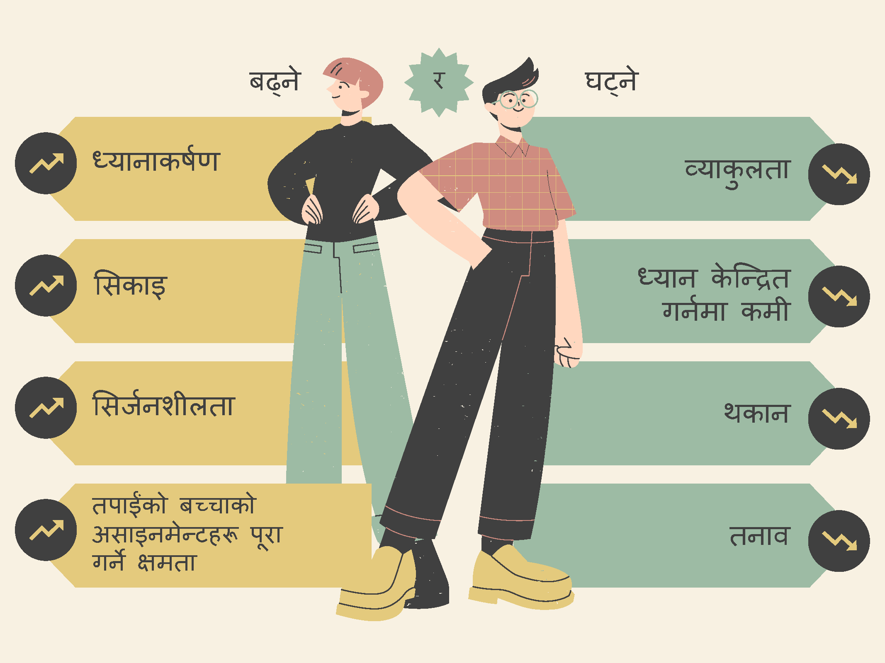विश्रामहरूले तपाईंको बच्चालाई ध्यान केन्द्रित गर्न र आफ्नो काम पूरा गर्न मद्दत गर्न सक्छन्।
तस्विरको लागि वैकल्पिक पाठ: विश्रामहरूले ध्यान, सिकाइ, रचनात्मकता र तपाईंको बच्चाको असाइनमेन्टहरू पूरा गर्ने क्षमता बढाउँछन्। विश्रामहरूले ध्यानभङ्ग हुने, ध्यानको कमी, थकान र तनाव जस्ता कुराहरू घटाउँछन्।

साना र ठूला बालबालिकाले विश्रामहरूमा गर्न सक्ने विभिन्न कुराहरू छन्। यहाँ केही उदाहरणहरू दिइएका छन्:

साना बालबालिकाका लागि विश्रामहरू:
- शारीरिक रूपमा सक्रिय हुने, जस्तै उफ्रिने, दौडिने र नाच्ने। पाल्तू जनावरसँग खेल्ने।
- कसैसँग पढ्ने। रङ लगाउने वा चित्र कोर्ने।
- हातले केही कुरा गर्ने, जस्तै माटोसँग खेल्ने।

ठूला बालबालिका र युवाहरूका लागि विश्रामहरू:
- साथी वा कक्षाको साथीसँग कुरा गर्ने। स्ट्रेट गर्ने।
- बाहिर हिँड्ने वा खेल्ने।
- पकाउने वा खाजा बनाउने।
- चित्र कोर्ने वा पेन्ट गर्ने।

यदि मसँग इन्टरनेट वा मेरो बच्चालाई आवश्यक यन्त्रहरू छैनन् भने म के गर्न सक्छु?
कहिलेकाहीँ परिवारहरूलाई इन्टरनेटमा जडान हुन समस्या हुन्छ। उनीहरूसँग बच्चाहरूलाई भर्चुअल शिक्षाको लागि आवश्यक यन्त्रहरू नहुन सक्छन्।

यहाँ तपाईंले गर्न सक्ने केही कुराहरू दिइएका छन्:
- तपाईंको बच्चाका शिक्षकहरू र विद्यालय कर्मचारीसँग कुरा गर्नुहोस्। धेरैजसो विद्यालयहरूसँग विद्यार्थीहरूलाई मद्दत गर्ने स्रोत-साधन र कार्यक्रमहरू छन्। यी कार्यक्रमहरूले इन्टरनेट प्राप्त गर्न, कम्प्युटरमा पहुँच गर्न र धेरै कुरामा मद्दत गर्न सक्छन्।
- तपाईंको बच्चाका शिक्षकहरूलाई तपाईंको बच्चाले अनलाइन असाइनमेन्टहरू पूरा गर्न सक्ने अन्य तरिकाहरू छन् कि भने सोध्नुहोस्। समुदायको अगुवा वा संस्थाहरूलाई मद्दतको लागि आग्रह गर्नुहोस्।
- तपाईंक समुदायमा भएका स्रोत-साधनहरू जाँच गर्नुहोस्, जस्तै सार्वजनिक लाइब्रेरी। तिनीहरूसँग अक्सर भर्चुअल शिक्षाको लागि कम्प्युटर, इन्टरनेट र अन्य स्रोत-साधनहरू हुन्छन्।
- तपाईं नजिकैको सार्वजनिक लाइब्रेरी फेला पार्न Library Ohio प्रयोग गर्नुहोस्।

तपाईंले सोध्न सक्ने प्रश्नहरू
- म मेरो कम्प्यूटर कौशलमा सहज छैन, मेरो बच्चालाई उनीहरूको अनलाइन काममा कसले मद्दत गर्न सक्छ?
- यदि हामीसँग कम्प्युटरमा पहुँच छैन भने मेरो बच्चाको अनलाइन सिकाइमा सहायता गर्न म के गर्न सक्छु? वा, यदि हामीसँग इन्टरनेटमा पहुँच छैन भने?
- स्क्रिन समय के हो र के यो मेरो बच्चाका लागि सहयोगी छ?
- मेरो बच्चाले सधैँ मलाई गृहकार्यको लागि कम्प्युटर आवश्यक छ भनी बताउँछन्, तर म उनीहरूले त्यसलाई अन्य कुराहरूको लागि प्रयोग गरिरहेको भेट्टाउँछु। म उनीहरूलाई ध्यान केन्द्रित राख्न कसरी मद्दत गर्न सक्छु?
- म उनीहरूलाई विद्यालयको काममा केन्द्रित गराउन मद्दत गर्न के गर्न सक्छु?
- के विद्यालयले भर्चुअल सिकाइका लागि कुनै सामग्रीहरू वा मद्दत उपलब्ध गराउँछ?

 अतिरिक्त संसाधनहरू
भर्चुअल शिक्षाको बारेमा यी स्रोत-साधनहरू हेर्नुहोस्।
- Ohio Department of Developmental Disabilities वेबसाइटमा इन्टरनेट सेवाहरूको लागि छुटहरू फेला पार्न सकिन्छ। https://dodd.ohio.gov/about-us/resources/tech-first/Internet_Discount
- Edmentum ले भर्चुअल शिक्षामा सहायता लागि सुझावहरूका साथै अभिभावकहरूको लागि गाइड उपलब्ध गराउँछ। https://blog.edmentum.com/resource-parent-guide-support-your-child-during-virtual-learning
- यो Immigrants, Refugees and Schools वेबपेजमा Google Classroom र अन्य अनलाइन शिक्षा उपकरणहरू कसरी प्रयोग गर्ने भनेर बताउने भिडियोहरू छन्। https://www.immigrantsrefugeesandschools.org/post/google-classroom-and-more-in-multiple-languages
- यो Google फाइलमा Google एप र अन्य शिक्षा सम्बन्धी एपहरूबारे उदाहरणहरू छन्। Google फाइलको पहिलो ट्याबमा सबै Google एपहरू छन्। दोस्रो ट्याबमा अन्य एपहरूका उदाहरणहरू छन्। https://docs.google.com/spreadsheets/d/1_S9A45vTRArvGC7OUwfCzEwRgNRUypjLNlX9vO8_MOs/edit?pli=1#gid=0
- यस Learning Learn English Kids साइटमा, अङ्ग्रेजी सिक्ने साना विद्यार्थीहरूले पढ्ने, लेख्ने, बोल्ने र सुन्ने कौशलहरू अभ्यास गर्न सक्छन्। उनीहरूले विभिन्न खेल, भिडियो र प्रिन्ट योग्य गतिविधिहरू मार्फत अभ्यास गर्न सक्छन्। https://learnenglishkids.britishcouncil.org
- यो निःशुल्कe Wright and Improve वेबसाइटले विद्यार्थीहरूलाई उनीहरूको लेखन सुधार गर्न मद्दत गर्छ। https://writeandimprove.com/free
- तपाईंको सार्वजनिक लाइब्रेरी ठूलो स्रोत हुन सक्छ। तिनीहरूले विद्यार्थीहरूलाई भर्चुअल शिक्षामा मद्दत गर्न सक्छन्। तिनीहरूले विद्यार्थीहरूलाई आवश्यक हुने कम्प्युटर, इन्टरनेट र अन्य प्रविधिहरूमा पहुँच प्राप्त गर्न पनि उनीहरूलाई मद्दत गर्न सक्छन्। तपाईंको नजिक सार्वजनिक लाइब्रेरी फेला पार्न, Library Ohio पृष्ठ हेर्नुहोस्। https://library.ohio.gov/using-the-library/find-an-ohio-library
- English Learner Family Toolkit मा तपाईंको बच्चाका लागि अन्य शैक्षिक कार्यक्रम र सेवाहरू बारे जान्नुहोस्। केवल लिङ्क चयन गर्नुहोस् र अध्याय 3 चयन गर्नुहोस्। यो चार भाषाहरूमा उपलब्ध छ (अङ्ग्रेजी, अरबी, चिनियाँ र स्पेनी)। https://ncela.ed.gov/educator-support/toolkits/family-toolkit

यी संसाधनहरू Ohio का बहुभाषिक शिक्षार्थीहरूको लागि शैक्षिक, विद्यार्थी कल्याण र कलेज र क्यारियर परिणामहरूलाई बलियो बनाउन लक्षित छन्। संसाधनहरू परिवारिक अधिवक्ता, समुदायका अगुवा, स्कुल डिस्ट्रिक्टका कर्मचारी र शिक्षकहरूको समर्पित समूहका साथ-साथै Ohio Department of Education and Workforce र The Ohio State University's Center on Education and Training for Employment बीचको सहयोगात्मक प्रयास मार्फत सिर्जना गरिएका थिए।

